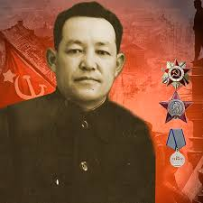

Исабеков Аждар

Родился в Кызылорде

Воевал на 3-м Украинском фронте

Погиб в Кызылорде